Observa:
casa cerdo
hogar chancho
marrano

Conocemos:
El sinónimo de una palabra es aquella que tiene el mismo significado pero diferente escritura.
Practicamos:
1. ¡Reconoce el sinónimo! Une las palabras que signifiquen lo mismo.
FELIZ
ASNO
BELLO
ALIMENTARSE
BURRO
BONITO
COMER
MELOSO
DULCE
CONTENTO

2. Pinta del mismo color las palabras que tienen significado parecido.

3. El sinónimo de una palabra es aquella:
a) que significa lo mismo b) que significa lo contrario c) ninguna
y se escribe diferente
2. En la siguiente oración:
El vestido es muy bonito.
¿Cuál es el sinónimo de bonito?
a) hermoso b) delicioso c) feo
TAREA DOMICILIARIA

1. ¡A escribir! Escribimos en el cuaderno un listado de 10 palabras con sus sinónimos.
¡ A LEER !
1. Subraya los nombres propios con "G"
Gabino y Guadalupe viajaron a Galilea.
Visitaron el Gólgota, lugar donde murió Jesús
- Escribe:
Sustantivos Propios de:
Personas |  | Lugares
..................................................................  ............................................................  ............................................................ |  | .......................................................  ........................................................  .........................................................

2. Lee:
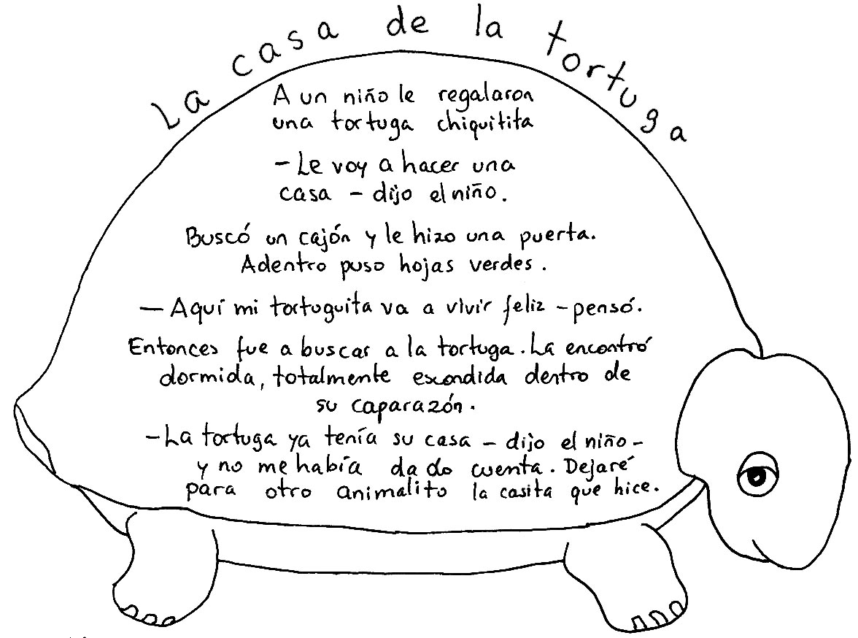

Marca Sí o No:
Sí No
• La tortuga era grande. ( ) ( )
• La tortuga tenía caparazón. ( ) ( )
• El niño compró la casa. ( ) ( )

3. Lee, dibuja y escribe.

gato iguana gota

águila gorra manguera
4. Escribe una oración con:
amigo
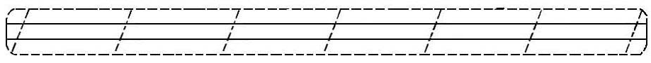
gasolina
manguera
¿ Y PARA QUE SIRVE ?
1. Lee, dibuja y escribe

cigüeña pingüino
2. Practica los trazos.
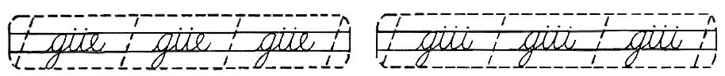
3. Piensa y completa con las palabras propuestas:
Bilingüe vergüenza ungüento pingüino

• Mi prima es secretaria …………………………………
• Me da ………………………….. cuando no cumplo con mis tareas.
• Mi mamá me frotó con ………………………………
• El …………………………. vive en zonas frías.

